**LAPORAN**

**Fungsi 2 Part 2**

**Lavina 2341760062**

**Tugas !**

1. Buatlah program untuk menampilkan bilangan n sampai 0 dengan menggunakan fungsi rekursif dan fungsi iteratif. (DeretDescendingRekursif).

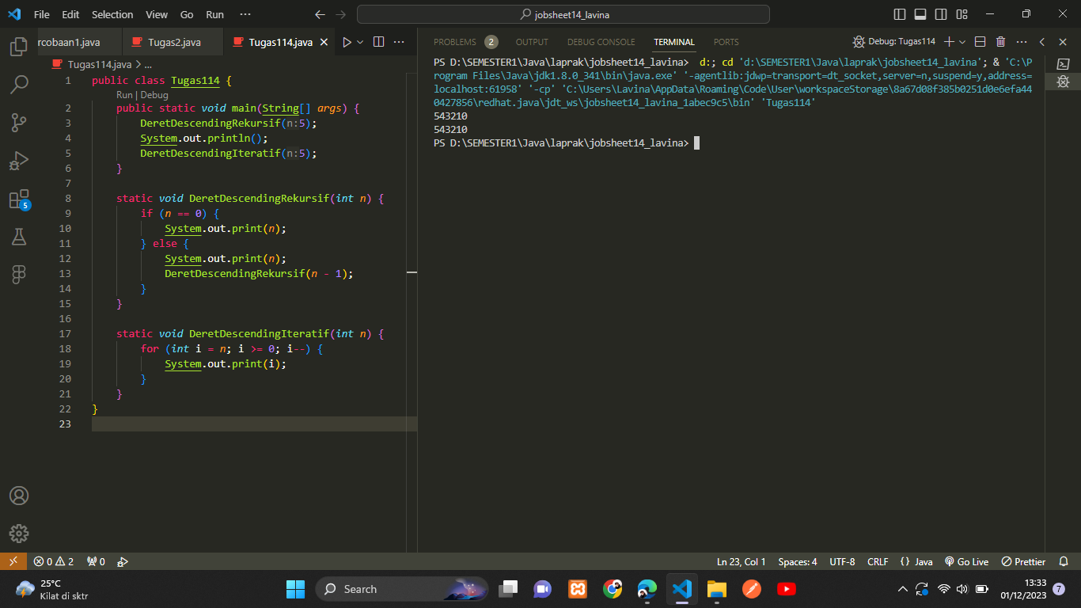

1. Buatlah program yang di dalamnya terdapat fungsi rekursif untuk menghitung penjumlahan bilangan. Misalnya f = 8, maka akan dihasilkan 1+2+3+4+5+6+7+8 = 36 (PenjumlahanRekursif).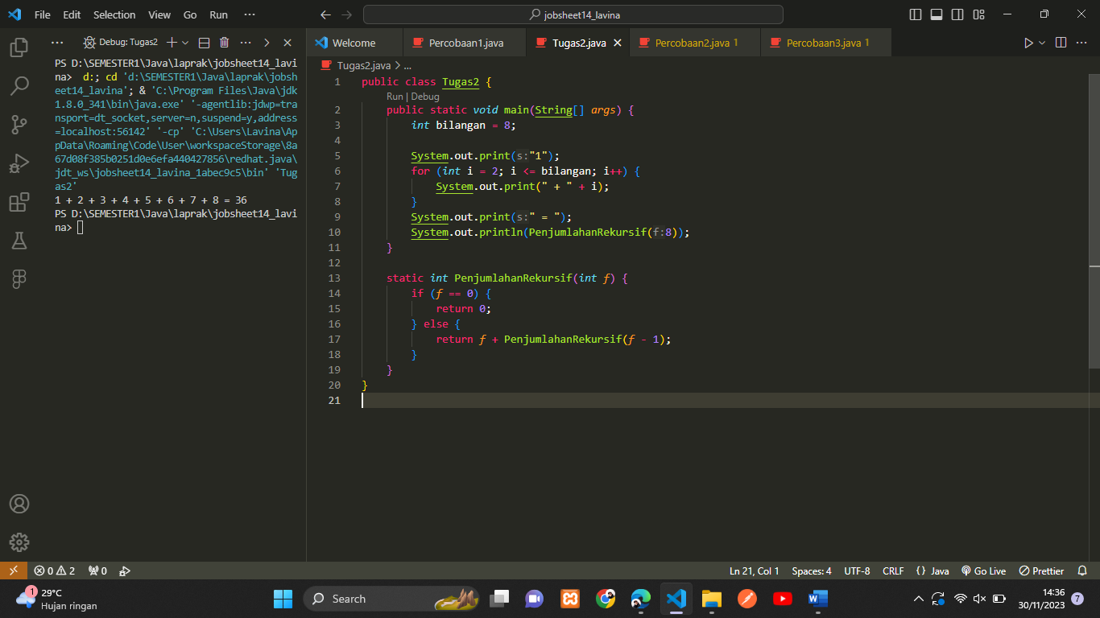
2. Buat program yang di dalamnya terdapat fungsi rekursif untuk mengecek apakah suatu bilangan n merupakan bilangan prima atau bukan. n dikatakan bukan bilangan prima jika ia habis dibagi dengan bilangan kurang dari n. (CekPrimaRekursif).

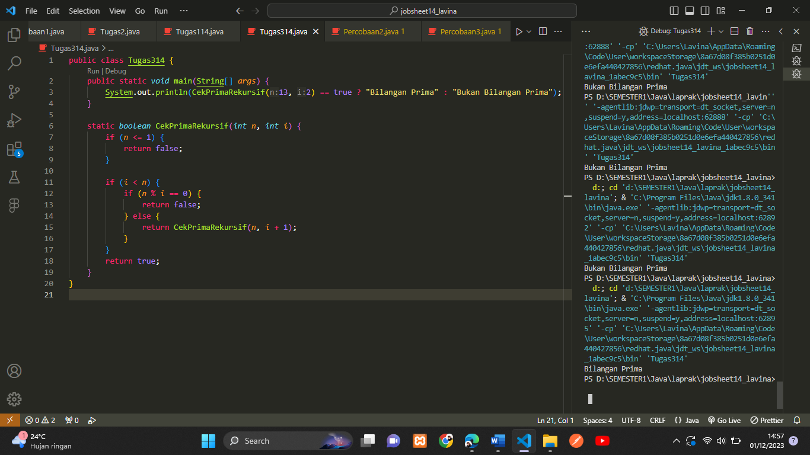

1. Sepasang marmut yang baru lahir (jantan dan betina) ditempatkan pada suatu pembiakan. Setelah dua bulan pasangan marmut tersebut melahirkan sepasang marmut kembar (jantan dan betina). Setiap pasangan marmut yang lahir juga akan melahirkan sepasang marmut juga setiap 2 bulan. Berapa pasangan marmut yang ada pada akhir bulan ke-12? Buatlah programnya menggunakan fungsi rekursif! (Fibonacci).Berikut ini adalah ilustrasinya dalam bentuk tabel.

